Technická specifikace

Název akce: III/1138, III/1139, II/113 Tismice, Vrátkov, Doubravčice

Místo realizace: silnice II/113, III/1138 a III/1139 + 2x oprava propustku

Staničení:
II/113 km 8,081 – 8,921, délka úseku 840 bm, prům. šířka 5,6 m, plocha 4704 m2
III/1138 km 0,429 – 1,739, délka úseku 1310 bm, prům. šířka 4,7 m, plocha 6157 m2
III/1139 km 0,000 – 2,861, délka úseku 2861 bm, prům. šířka 5 m, plocha 14305 m2

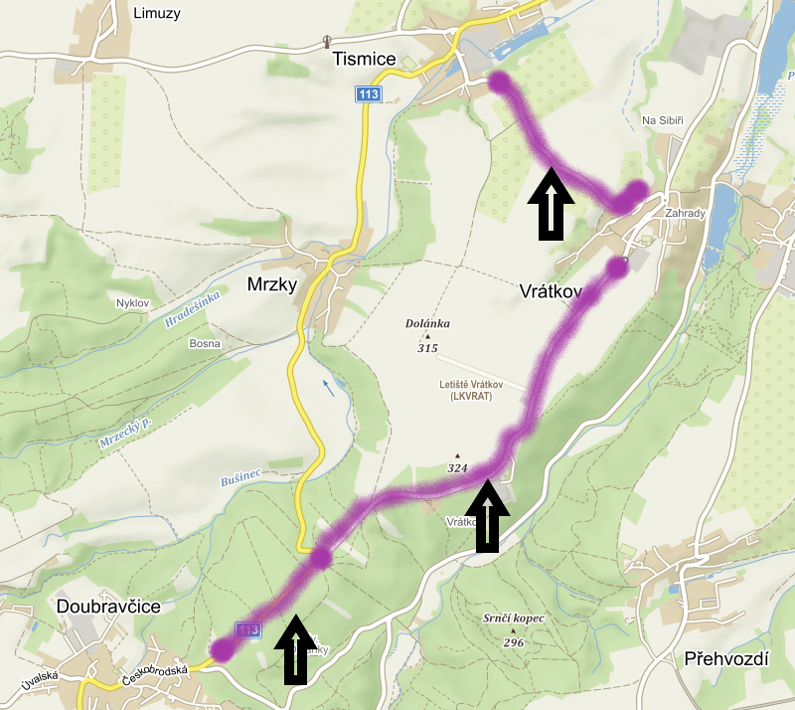

Základní popis akce:
Jedná se o komunikace II. a III. třídy kterými je propojena obec Tismice a Vrátkov, a se silnicí II/113 do obce Doubravčice. Komunikace jsou v nevyhovujícím stavu, přičemž v současné době převádí jak osobní, autobusovou, tak zemědělskou dopravu. Povrchy komunikaci vykazují plošné deformace, hloubkové koroze, síťové trhliny, příčné a podélné nerovnosti, odlámané kraje apod..

Základní popis akce:
Zadání stavebních prací na rekonstrukci komunikací II/113, III/1138, 1139 Tismice - Vrátkov - po x s II/113 – Doubravčice z.z..
Rozsah prací je specifikován v položkovém rozpočtu, který je nedílnou součástí této přílohy.
Technologie:
Před započetím prací bude podán návrh na projednání DIO včetně realizace. Odfrézování stávajícího živičného krytu (dle rozpočtu), lokální sanace do hloubky 0,35 m (odstranění stávajícího vozovkového souvrství do hl. 0,35m, položení separační geotextilie, vozovkové vrstvy ze štěrkodrti v tl. 150mm, asfaltový beton pro podkladní vrstvy ACP 16+ tl. 120mm, pokládka ACL 16+ tl. 80mm), čištění krajnic od nánosů, čištění příkopů do 0,5 m3/m, očištění asfalt. vozovek zametením 2x, spojovací postřik 2x, pokládka ložné vrstvy ACL 16+ (vyrovnávka) a pokládka ACO11+ v tl. 50 mm. zpevnění krajnic z recyklovaného materiálu, frézování drážky a těsnění dilatačních spár, osazení ocelových svodidel, VDZ barvou (dělící čára + přechod + 2x symbol) a plastem po dokončení stavby (2024).

V rámci stavby dojde k opravě 1 ks propustku (vybouraní částí železobetonu s odvozem, odkopávky a prokopávky, základy z prostého betonu DO C, propusty z trub DN 600mm plastových, obetonování potrubí z prostého betonu DO 30/37, římsy ze železobetonu DO 30/37, asfaltový beton pro podkladní vrstvy 2 x 50mm a osazení svodidel) a 1 x k částečné rekonstrukci 1 ks propustku (vybouraní částí železobetonu s odvozem, odkopávky a prokopávky, římsy ze železobetonu DO 30/37, asfaltový beton pro podkladní vrstvy 2 x 50mm a osazení svodidel).

Veškeré provedené práce budou dle platných norem ČSN, TP.
Záruční doba: 36 měsíců
Termín realizace:: 2024
Přílohy: Položkový rozpočet s výkazem výměr

Fotodokumentace

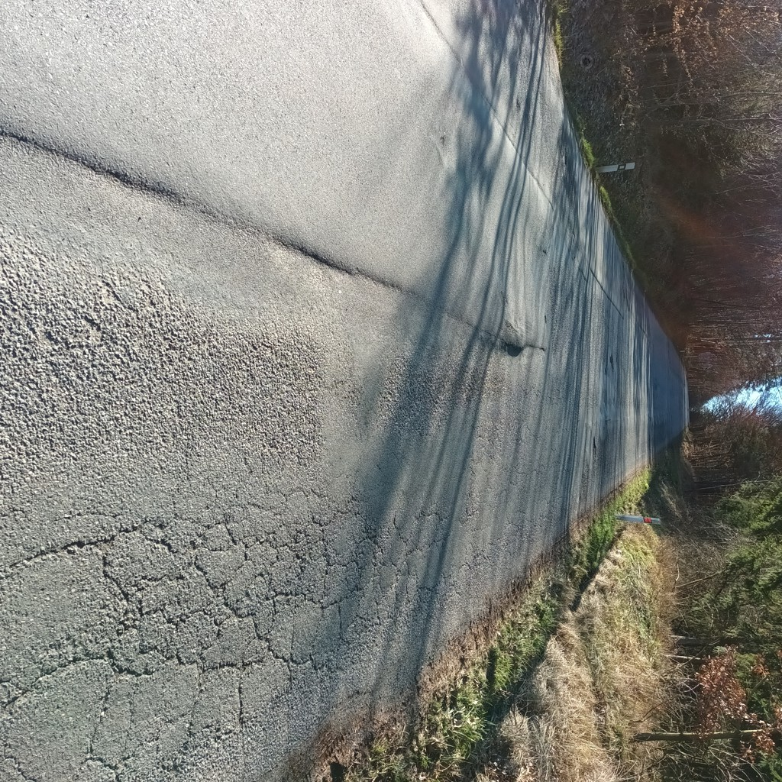

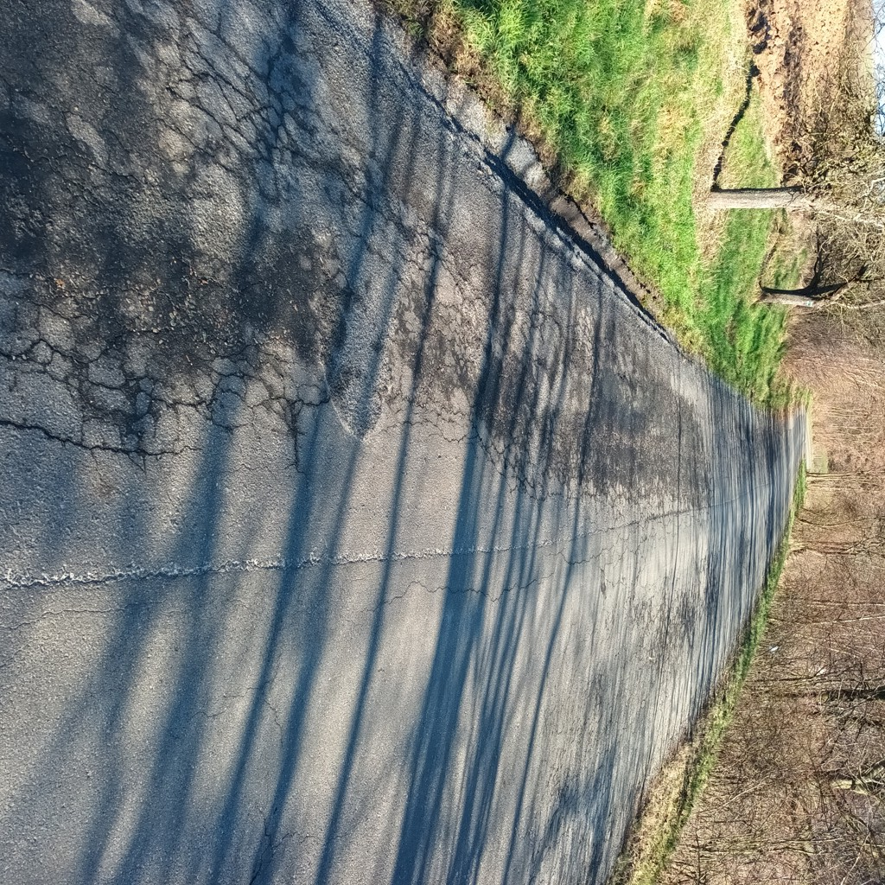

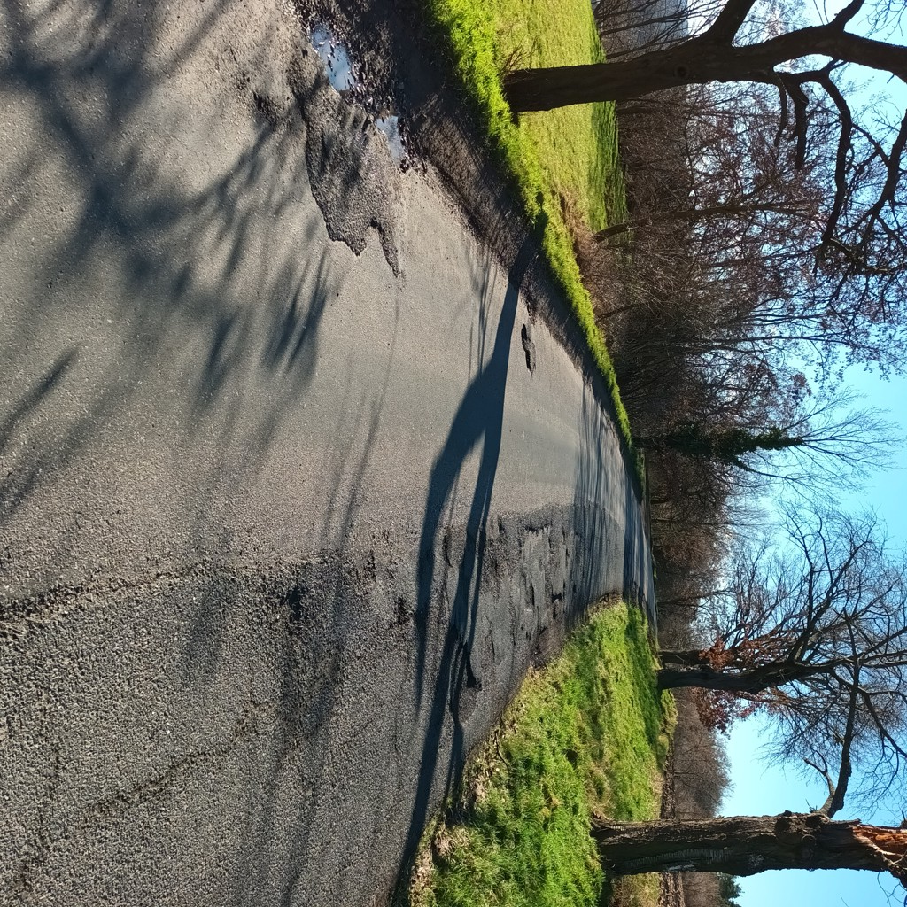

Kontakty:

Vedoucí oblasti Kutná Hora: Bc. Holan Petr, petr.holan@ksus.cz 724 706 242

Zástupce oblasti Kutná Hora: Vladimír Kratochvíl, vladimir.kratochvil@ksus.cz, 725 561 303

Provozní cestmistr: Miroslav Trpišovský, miroslav.trpisosvky@ksus.cz, 723 047 150

Správní cestmistr: Jiří Vosáhlo, jiri.vosahlo@ksus.cz, 606 609 892

Krajská správa a údržba silnic Středočeského kraje,
příspěvková organizace,
Zborovská 11,
150 21 Praha 5

Zpracoval: Miroslav Trpišovský, provozní cestmistr Český Brod

